Pasamos a red interna

Cambiamos la ip en configuración

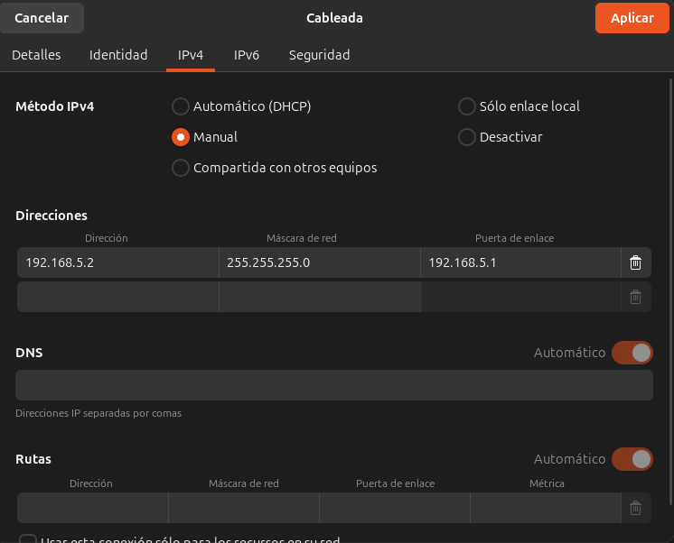

Comprobamos con ip a que ha puesto la correctamente la IP
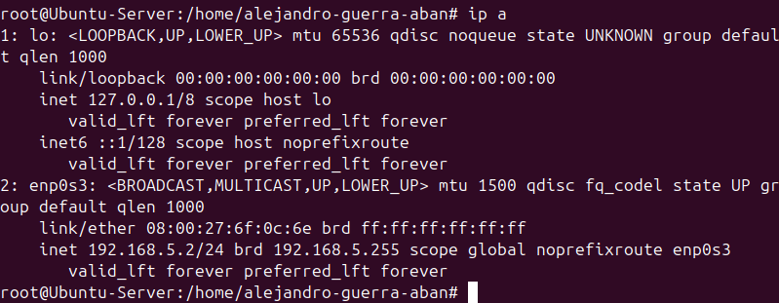

Comprobamos que el servicio DHCP esta funcionando correctamente

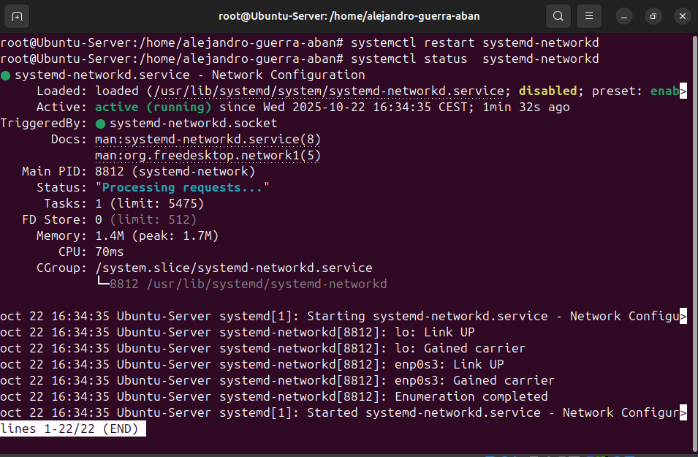

En la maquina cliente ejecutamos el comando para observar que el paquete esta instalado

